公众号配制文档
- 登录微信公众号平台，需要管理员扫码登录
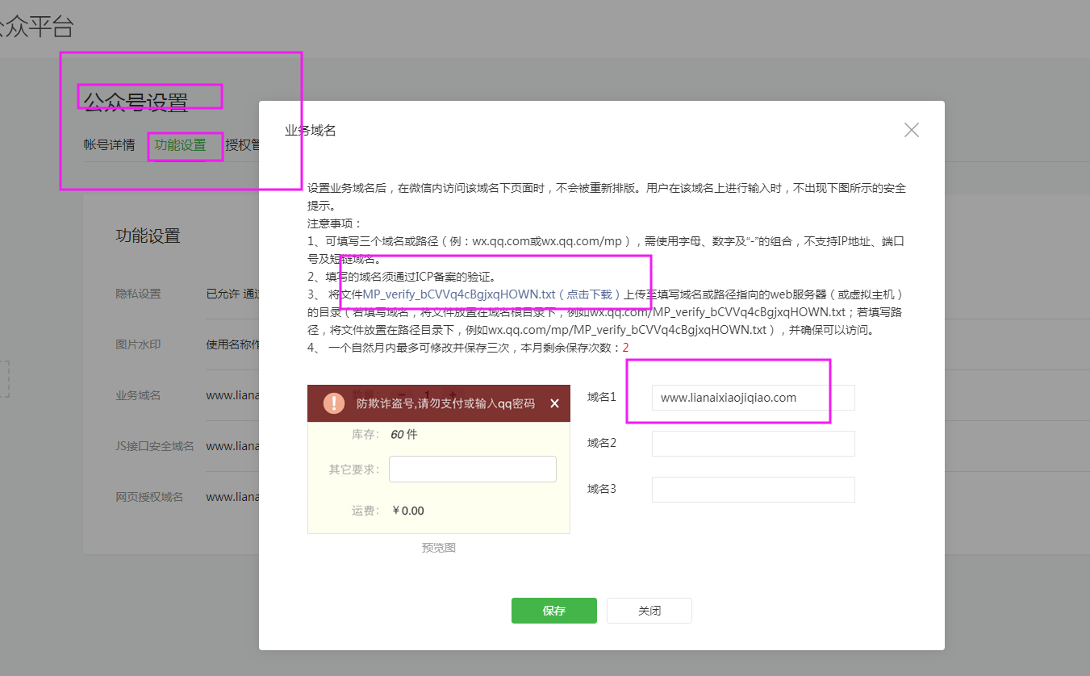
先将文件下载传到服务器根目录上

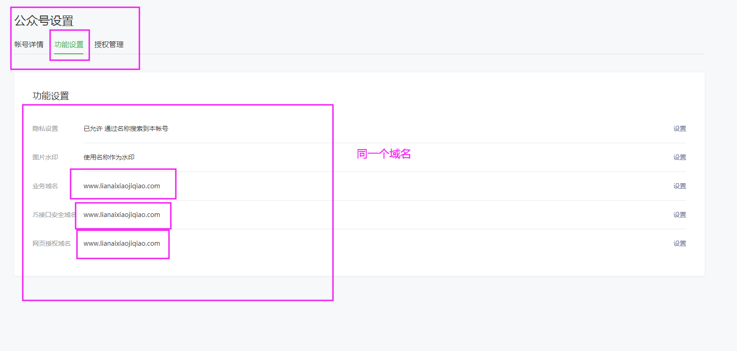
2、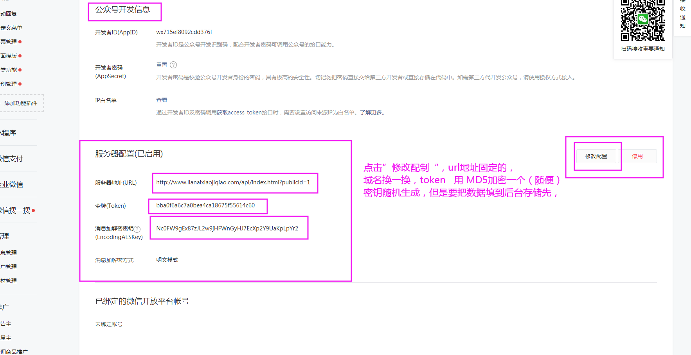
3、
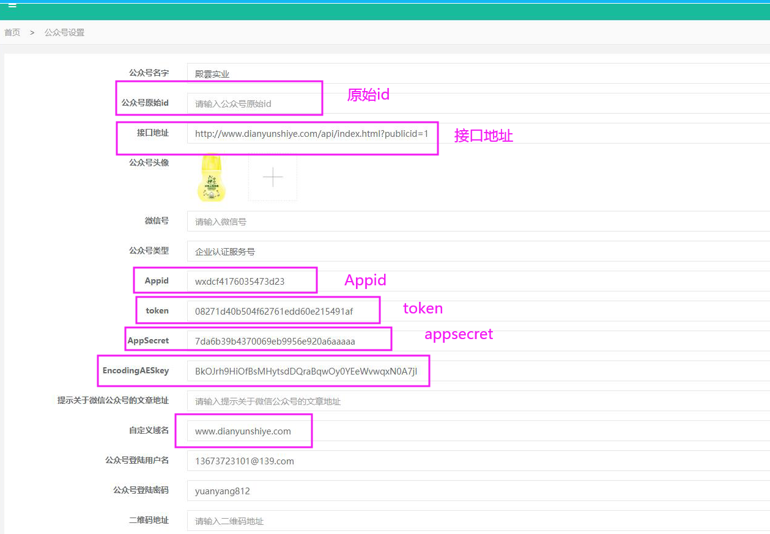
先提交后台数据，再提交公众号数据配制，数据库可能会有两条数据，将id和sid都改为“1” 再删掉那条多余数据

